**ROTEIRO DE ATIVIDADES**

**IDENTIFICAÇÃO: Ciências Físicas e Biológicas**

NOME DO PROFESSOR: Erika Tomaz Cerdeira Morelli

ANO/SÉRIE: 9sº A , B e C

NÚMERO DE AULAS QUE EQUIVALE: 4 aulas

SEMANA DE 05/10/2020 a 09/10/2020

**HABILIDADES A SEREM TRABALHADAS**

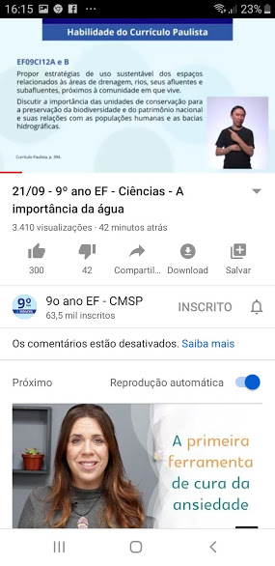

**OBJETIVOS**

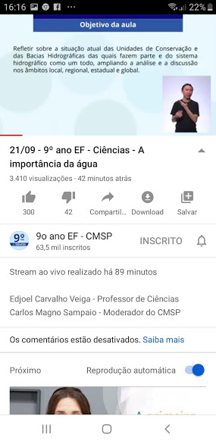

**ATIVIDADES A SEREM REALIZADAS**

**Responder as atividades no Classroom caso ainda não tenha acesso enviar para o e-mail: erikatomaz**[**@prof.educacao.sp.gov.br**](mailto:_________@prof.educacao.sp.gov.br)**.**

**Seu roteiro tem 3 páginas. Veja todas para ler os textos indicados e resolver as atividades solicitadas.**

**Após pesquisar na INTERNET , no seu livro didático e caderno do aluno e também assistir a aula exibida no CMSP (link abaixo em anexo) , pesquise 3 imagens de campanhas que proponham o Uso consciente da água e então coloque em sua tarefa. Atenção : Não se esqueça de colocar a fonte de sua pesquisa na tarefa.**

**Obs: Qualquer dúvida entre em contato para esclarecimentos.**

Link (aulas no CMSP): <https://www.youtube.com/watch?v=WUkaeiDwFgw>

**RECURSOS NECESSÁRIOS**

**Acessem o Site:** <https://www.eeprofciddeoliveiraleite.com.br/> ou o Classroom para obter as atividades

Utilizem o caderno do aluno ciências, livro didático para realizá-las, pesquisem na internet.

**QUERO SABER MAIS**

Aula no classroom: 9º A – quarta-feira das 13:00h às 13:45h

9º B – segunda-feira das 17:50h às 18:35h

9º C – terça-feira das 17:50h às 18:35h